בס"ד
מערך שיעור מספר 5
נושא: הסיפור "הסחורה היקרה ביותר" כיתה: ה' תאריך:2.1.16
מטרת על: טיפוח יכולות הבחירה של התלמידים במצבים שונים
מטרת השיעור: התלמיד ידע להבחין בין סחורה גשמית לבין סחורה רוחנית ולהבין את משמעותן.
זמן | פעולות הוראה | שיקול דעת
10 דקות  17 דקות  13 דקות | 1.פתיחה  - כניסה לכיתה והתארגנות של הילדים לשיעור.  - אפתח את השיעור בכך שאומר לתלמידים שאני רוצה להכיר להם שיטה חדשה. שקוראים לה "שיטת 5.3.1" . אכתוב את השם על הלוח. אסביר לתלמידים שזוהי מיומנות ברירה ובחירה. בוחרים 5 דברים עיקריים וחשובים במסגרת נושא מסוים, לאחר מכן, מתוכם יש לבחור 3 דברים שהם יותר חשובים ולבסוף רק דבר אחד שהוא החשוב ביותר. אומר לתלמידים שכעת נשתמש בשיטה זו. אחלק להם דף שעליו מצויר תרמיל. (קובץ נוסף מס' 1) אבקש מהם לכתוב על גבי ציור התרמיל 5 דברים חשובים/ יקרים/ שלא ניתן להסתדר בלעדיהם, שהם היו לוקחים איתם לאי בודד. לאחר מכן אבקש מהם לסמן בצבע רק 3 דברים חשובים מתוך החמישה ולבסוף בצבע נוסף להדגיש את הדבר הכי חשוב מתוך כל הרשימה. אבחר בכמה תלמידים להקריא את הדברים שכתבו. אכתוב על גבי הלוח את תשובותיהם השונות. אשאיר את התשובות עד לסוף השיעור על מנת שנוכל לחזור ולהתקשר לחלק זה. אשאל את התלמידים מהי המטרה בכך ששיטת 5.3.1 מבקשת לצמצם בכל פעם את כמות הדברים המעטים גם ככה שבחרו?  -תשובה מצופה: על מנת שנדע לברור בין הדברים ולבחור את הדבר החשוב לנו ביותר, (לעומת שאר הדברים), שלא היינו מוותרים עליו, שלא היינו מסתדרים בלעדיו.  2.סיפור ודיון  - אסביר לתלמידים שכעת נעבור לקריאת סיפור "הסחורה היקרה ביותר", שעיבדה דבורה עומר. (קובץ נוסף מס' 2) אשאל אותם מה פירוש המילה עיבדה? מה ההבדל בין עיבדה לכתבה?  -תשובה מצופה: עיבוד הוא כאשר לוקחים טקסט קיים ומשכתבים אותו, מתאימים אותו לקוראים, מרחיבים את המסופר בתיאורים נוספים. לעומת כתיבה שהיא יצירת טקסט חדש לגמרי.  - הסיפור מחולק לשני חלקים בכוונה תחילה. אחלק את החלק הראשון לתלמידים. אבקש מהתלמידים לקרוא בקריאה דמומה ולאחר מכן אקריא להם אותו בקול.  - אבקש מהתלמידים למנות את כל הסחורות של הסוחרים שהוזכרו בסיפור. נמנה אותן ברשימה על הלוח. לצידן, ננסה לשער מה היא אותה סחורה יקרה שהייתה לאותו איש? אכתוב את ההשערות.  בשלב זה, מבנה הלוח יראה כך-  שיטת 5.3.1 רשימת הדברים שייקחו לאי בודד רשימת סחורות הסוחרים: -זהב וכסף -תכשיטים -אבנים יקרות -כדי שמן זית -גלילי בד השערות לגבי סחורת האיש  - אחלק לתלמידים את החלק השני של הסיפור ואקריא אותו ישר בעצמי, ללא קריאה דמומה תחילה.  - *אשאל את התלמידים כיצד החכם הסביר את הסיבה לקבלת הפנים שקיבל? מה גרם לכך שקיבל כבוד כזה?  -תשובה מצופה: אותו אדם היה איש חכם, שלמד תורה והיה נודע בפי כל בזכות לימוד התורה.  *אשאל את התלמיד שענה איך הוא יודע? אבקש ממנו להקריא משפט מהסיפור שעזר לו להבין זאת. התשובה לשאלה זו תוביל לכך שהסחורה של אותו אדם היא בעצם התורה. נבדוק על הלוח האם מישהו אמר תשובה זו בהשערות שלנו.  - *אבקש מהתלמידים לנסות להגדיר לי במילה את הסחורות של הסוחרים. מה המשותף לכל הסחורות?  -תשובה מצופה: סחורה גשמית. דברים חומריים.  *אם הסחורה של האיש היא תורה, נסו להגדיר לי במילה את הסחורה של אותו איש.  -תשובה מצופה: סחורה רוחנית.  *אילו עוד דוגמאות לסחורות רוחניות אתם מכירים?  -תשובות מצופות: חלומות, שאיפות, זיכרונות, חוויות, ידע, חוכמה  - נשוב אל החלק הראשון של השיעור, אל משימת האי הבודד. אבקש מהתלמידים לנסות להשוות בין הדברים שבחרו לקחת עימם לאי בודד, לבין הסחורות של הסוחרים והאיש. מה ההבדל ביניהם? כיצד יגדירו את הסחורות שהם עצמם בחרו לקחת עימם? גשמית/רוחנית?  3.פעילות  נתחלק ל-4 קבוצות. כל קבוצה תקבל כמה ציטוטים על התורה(נספח 1) ודף לבן. כל תלמיד צריך לבחור ציטוט אחד, לכתוב ולצייר אותו על גבי הדף. יש להשאיר שוליים ריקים מכל ארבעת צדדי הדף. לאחר מכן מחברים לצד ימין של הדף – דף מקופל בצורת גליל, כך גם בצד השני. בצורה זו, נוצר מעין ספר תורה שמציג את הציטוט והאיור. ציור להמחשה-  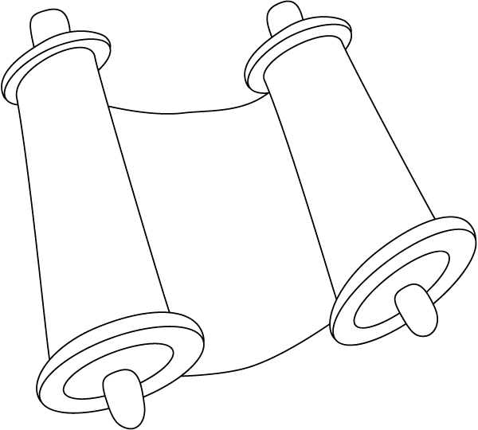  אבקש מכמה מהתלמידים להציג את יצירתם. | 1.  א. לכנס ולאסוף את התלמידים באופן מסודר לקראת תחילת השיעור. חשוב על מנת שנוכל להתחיל את השיעור בצורה מסודרת ובנינוחה ובאופן פנוי ללמידה.  ב. המטרה בפתיחת השיעור בפעילות זו, היא לעורר חשיבה מקדימה באופן חווייתי. בחרתי להציג בפני התלמידים שיטה שיכולה לעזור להם גם בחייהם האישיים, כאשר נאלצים לבחור בכל דבר אפשרי ולהעדיף דבר אחד על פניו. מיומנות זו מפתחת את כושר ההחלטה והברירה של התלמידים, לצד ההבחנה בין הדברים החשובים להם.  א. מתן דגש על ההבדל בין המילים עיבוד לכתיבה, מעשירה את אוצר המילים של התלמידים ומאפשרת להם לשים לב שיש מילים שנראות לנו דומות במשמעותן, אך לא כך הדבר.  ב. חילקתי את הסיפור לשניים על מנת לעורר עניין באמצע הסיפור. לשאול שאלות שיגרמו להם לגלות מה המשך הסיפור ומה היא באמת אותה הסחורה. כמו כן, למרות שהתלמידים יעברו פעמיים על הסיפור, מטרת הקריאה השקטה מסייעת בפיתוח כישורי הקריאה של התלמידים. בנוסף, הדבר תורם להבנה ראשונית ואישית של כל תלמיד.  ה. חלק זה יעזור להבין שהסחורה של אותו איש היא התורה.  ו. חלק זה נועד על מנת להבחין ולהגדיר את סוגי הסחורות. האבחנה תיצור סדר אצל התלמידים ותעמיק את הבנת הסיפור.  ז.חזרה אל החלק הראשון, יוצרת קשר בין הדברים שנלמדו במהלך השיעור לתחילתו. מעמיקה את ההבנה. מבססת את הסיבה לכך שהשיעור נפתח בצורה זו.  התלמידים יכירו ציטוטים שונים על התורה, שמתוכם ילמדו על ערך התורה וערכה. עצם איור הציטוט מביע אותו באופן יצירתי, מפעיל את היצירתיות של התלמיד. כמו כן, הפיכת הדף לספר תורה מעצימה את היצירה ומעניקה לה פן נוסף. היצירה הופכת לתלת מימד, דבר לא רגיל, מושך ומעניין יותר.
5 דקות | 4. סיכום: אשאל את התלמידים האם היה להם קשה או קל לבחור דברים לאי הבודד? איך היה במשימת איור הציטוט? מה למדו בעקבות הסיפור? | 4. בירור זה עם התלמידים חשוב להבנת תחושותיהם, להבין כיצד הרגישו, מה למדו, במה התקשו. זיקוק התובנות בסוף השיעור מעיד על הידע החדש שנרכש.

ציטוטים על התורה/נספח 1

"טובה תורה מכל סחורה"

"חביבה תורה על לומדיה"

"על שלושה דברים העולם עומד:
על התורה ועל העבודה ועל גמילות חסדים"

"דרך ארץ קדמה לתורה"

"טוב לי תורת פיך מאלפי זהב וכסף"

"כי מציון תצא תורה ודבר ה' מירושלים"

